巴中市巨城市政工程有限公司
巴州区肉牛产业建设项目
环境影响评价公众参与说明

巴中市巨城市政工程有限公司
2026年6月

目 录
1、概述 1
2、首次环境影响评价信息公开情况 2
2.1 公开内容及日期 2
2.2公开方式 2
3、征求意见稿公示情况 4
3.1 公示内容及时限 4
3.2 公示方式 4
3.3查阅情况 10
3.4公众提出意见情况 10
4、其他公众参与情况 11
5、报批前公示 12
6、公众意见处理情况 14
7、诚信承诺 15

1、概述
近年来，巴中立足食品饮料主导产业，大力推动肉牛产业发展。将巴山肉牛确定为优势大品种计划首位产业，全产业链打造百亿级产业集群，同时也是全市乡村产业振兴的主导产业。
巴州区立足资源禀赋，集中、集聚、集约发展肉牛产业，打造“一点、两带、三园、百场”肉牛产业带和肉牛产业园区，以建立健全肉牛产业发展机制为抓手，持续推动肉牛产业全链条体系发展。为促进全域全链全面同步构建巴山肉牛产业体系，加快建设成渝地区绿色产品供给地、山区现代畜牧业强市，以肉牛产业引领巴中乡村产业振兴、农民增收致富，巴中市巨城市政工程有限公司提出了本项目的建设。
巴中市巨城市政工程有限公司拟投资35090.20万元，在巴州区占地面积0.63万亩，其中建设饲草料种植基地0.6万亩、饲草料加工基地0.6万平方米；建设肉牛养殖区17.57万平方米，可存栏1.89万头育肥牛，并配套建设其他附属设施工程。建成后可年出栏安格斯肉牛19380头、巴山肉牛1800头。
本项目在签订合同后7个工作日内进行了首次公示，在征求意见稿进行网络公示期间，同步开展了2次登报公示，并进行了现场公示；在报批本项目前进行了第三次网络公示。公示程序总体符合《环境影响评价公众参与办法》（生态环境部令第4号，2019年1月1日起施行）。

2、首次环境影响评价信息公开情况

2.1 公开内容及日期
2026年5月26日，我单位正式委托四川中策环安科技有限公司承担此项目环境影响报告书编制工作；并于2026年6月2日进行了第一次公示，公告信息的主要内容包括：
（一）建设项目名称、项目建设地点、建设内容等基本情况；
（二）建设单位名称和联系方式；
（三）承担项目环评机构名称及联系方式；
（四）公众意见表的网络链接；
（五）提交公众意见表的方式和途径。
第一次公示时间满足《环境影响评价公众参与办法》（生态环境部部令第4号）第九条中建设单位应当在确定环境影响报告书编制单位后7个工作日内进行公示的要求。

2.2公开方式

2.2.1 网络
本项目环境影响评价第一次网络公示载体为游鸽网（巴中论坛）（https://www.0827ug.com/thread-337398-1-1.html），公示时间为2026年6月2日。公示网络平台对外公开，易于公众接触及阅读的媒体，满足《环境影响评价公众参与办法》（生态环境部部令 第4号）第九条中“通过其网站、建设项目所在地公共媒体网站或者建设项目所在地相关政府网站”的公示网络平台要求。
第一次网上公开信息图如下：
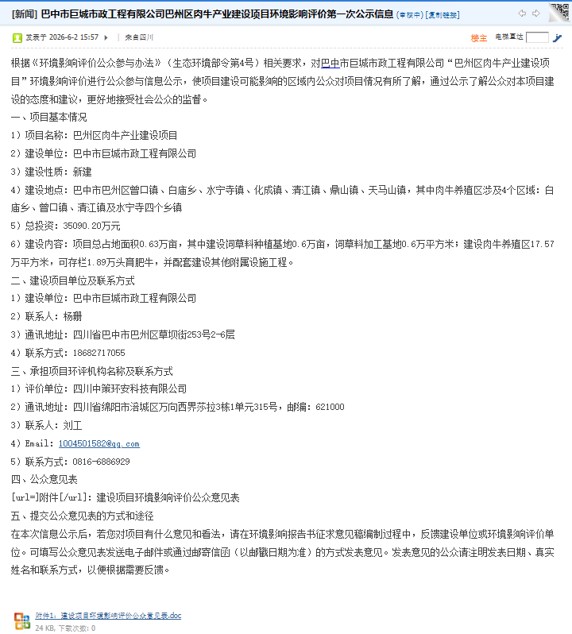
图1 第一次网络公示截图

2.3 公众意见情况
截止征求意见稿公示之前，建设单位和评价单位均未收到任何周边团体或个人对本项目建设及环境保护方面的书函、电话、传真、电子邮件等形式的意见、建议的反馈。

3、征求意见稿公示情况

3.1 公示内容及时限
本次公众参与公示内容主要包括以下方面：
（1）建设项目基本情况
（2）建设单位名称及其联系方式
（3）环境影响报告书编制单位及联系方式
（4）环境影响报告书征求意见稿全文的网络连接及查阅纸质报告书的方式和途径
（5）公众意见表的网络链接
（6）公众提出意见的方式和途径
公示期限为2026年6月4日至6月18日。
在公示期间，报告书征求意见稿全部处于开放状态，公众可通过网页链接直接下载或与建设单位联系后取得纸质报告进行查阅。

3.2 公示方式
本次公众参与采用网络公示及刊登报纸的方式同步公开。

3.2.1网络
本次网络公示在微信公众号“巴州发布”（https://mp.weixin.qq.com/s/zpsqkTURBjzI_7Cd7svjPg?scene=1&click_id=1530528754）进行了网上第二次公示，公示时间为10个工作日，公示截图见附图。并在报纸上同步公开网络地址，公众较为容易接触并获取公示信息，满足《环境影响评价公众参与办法》要求。
公示的载体满足《环境影响评价公众参与办法》（生态环境部部令 第4号）中“通过其网站、建设项目所在地公共媒体网站或者建设项目所在地相关政府网站”的要求。公示的主要内容及时限符合《环境影响评价公众参与办法》（生态环境部部令 第4号）中第十条中的相关要求。
网络公示截图如下：

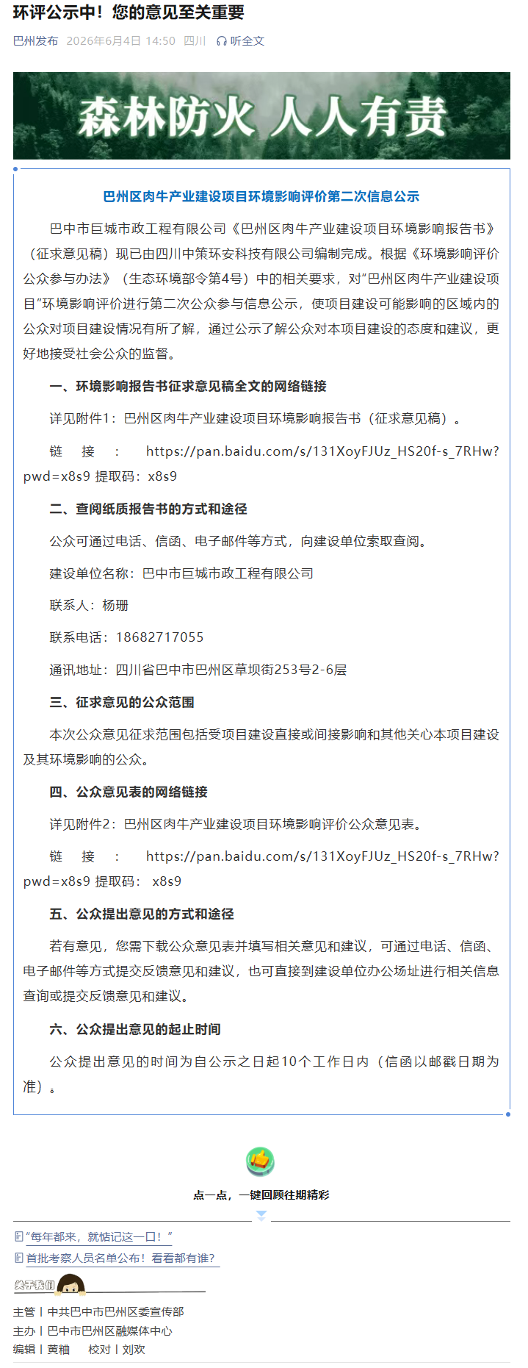
图2 第二次网络公示截图

3.2.2登报公示
2026年6月5日，我单位对本项目环境影响评价进行了第一次登报公示，公示载体为巴中日报。2026年6月8日，我单位对本项目环境影响评价进行了二次登报公示，公示载体为巴中日报。巴中日报为本项目所在区域周边群众易于接触的报纸，符合《环境影响评价公众参与办法》（生态环境部部令 第4号）中第十一条中的要求：通过建设项目所在地公众易于接触的报纸公开，且在征求意见的10个工作日内公开信息不得少于2次。
第一次登报公示照片：
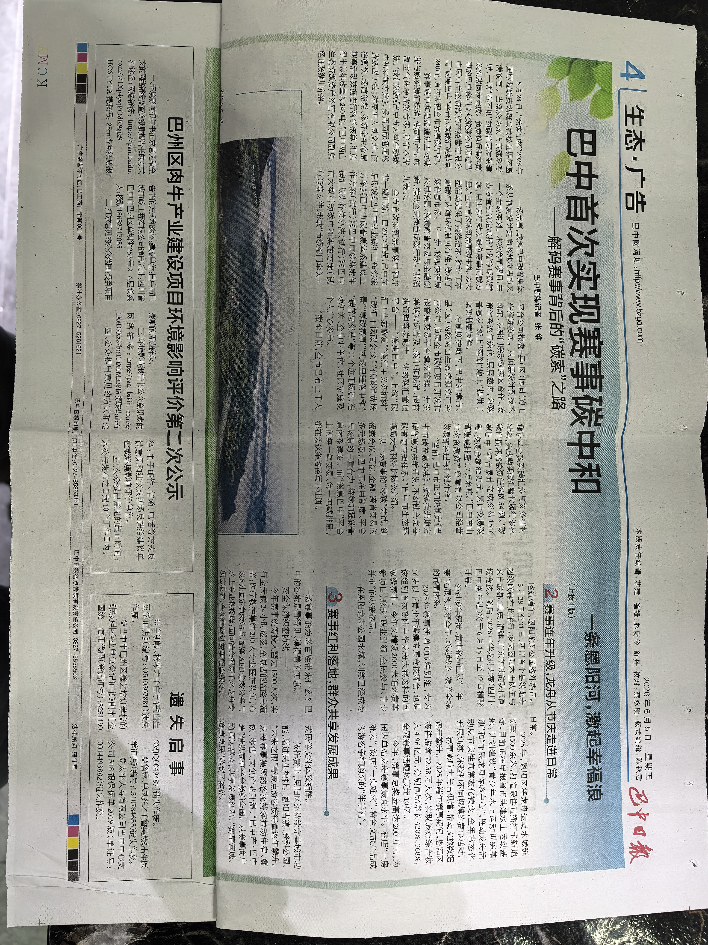
图3 第一次登报公示照片

第二次登报公示照片：
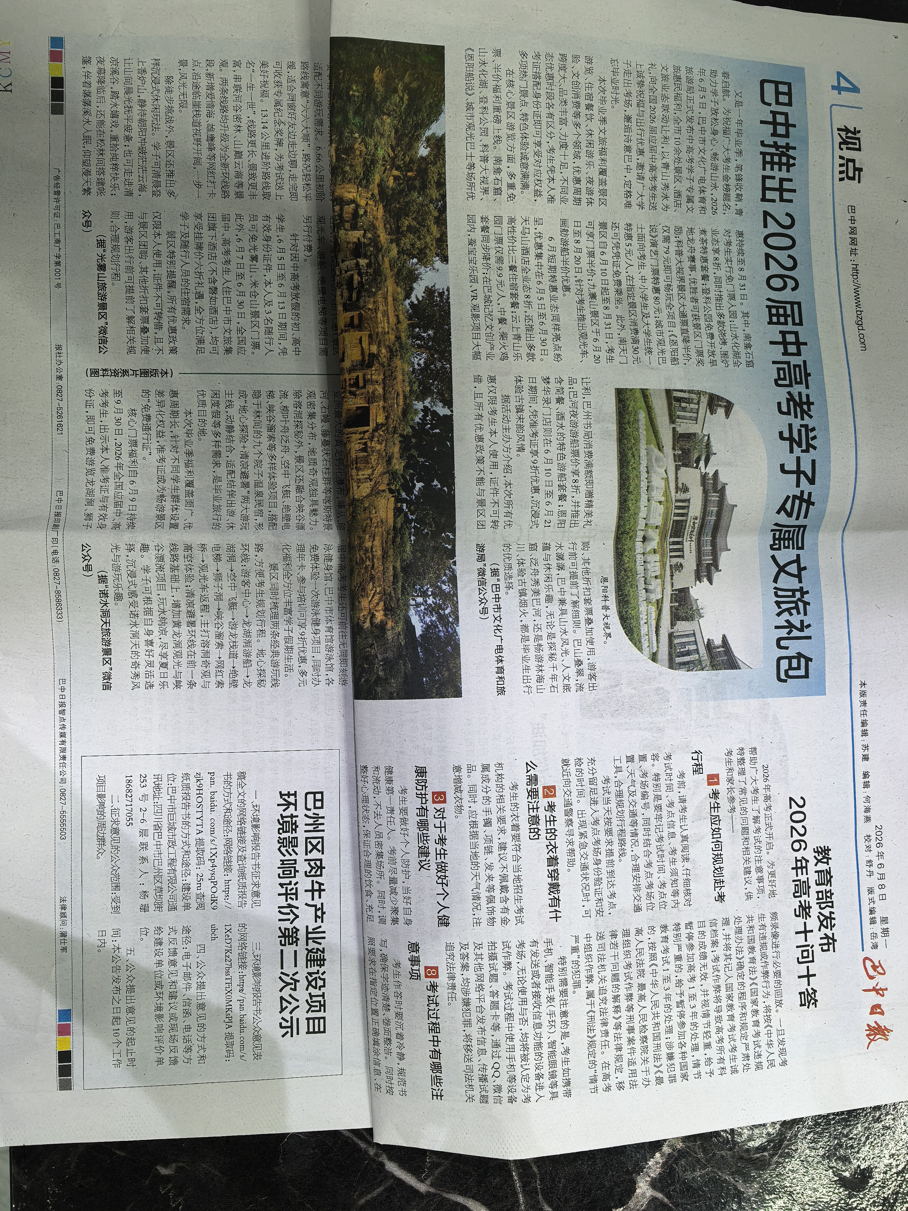
图4 第二次登报公示照片

3.2.3现场公示
2026年6月8日，我单位在项目拟建场地所在村委会公示栏进行了现场公示，易于当地公众知悉；满足《环境影响评价公众参与办法》要求。
现场张贴如下：
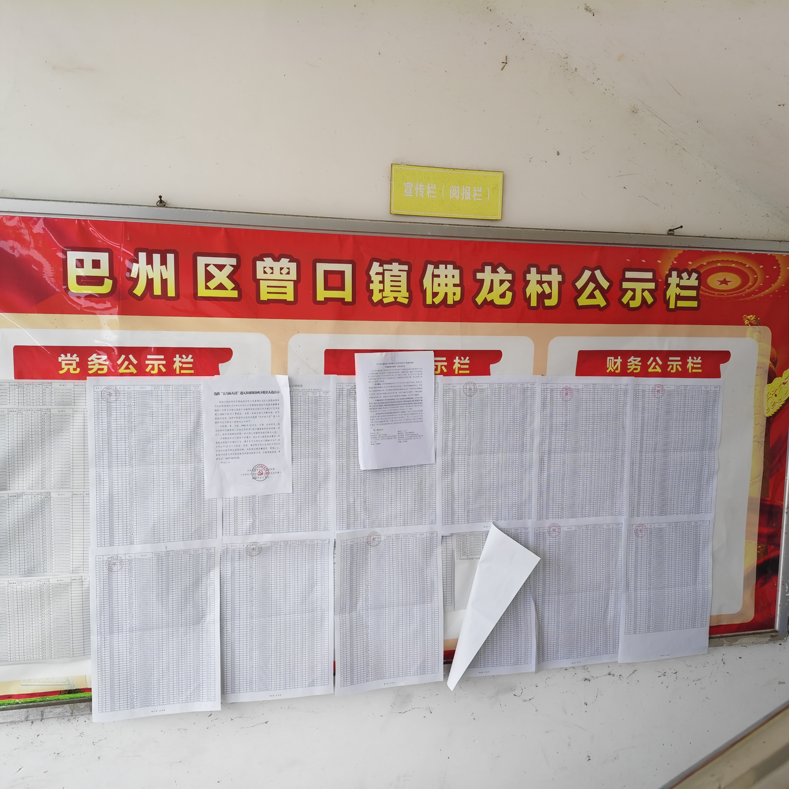 | 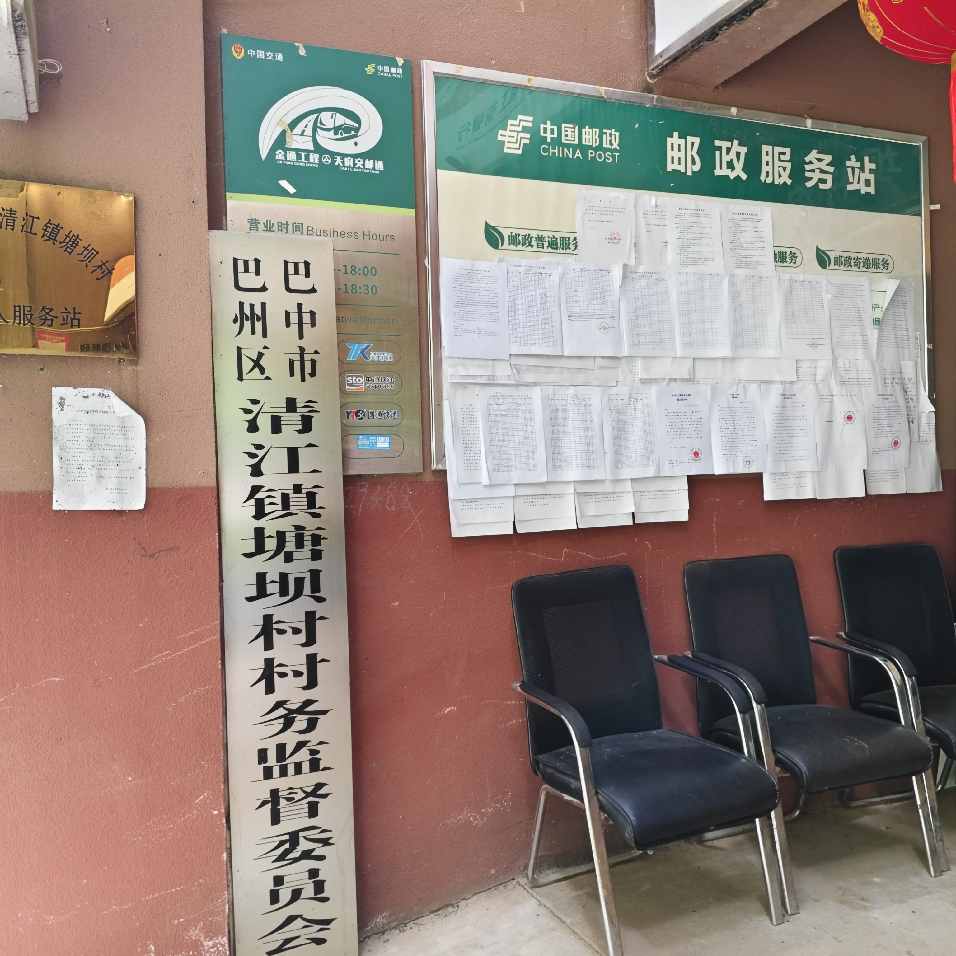
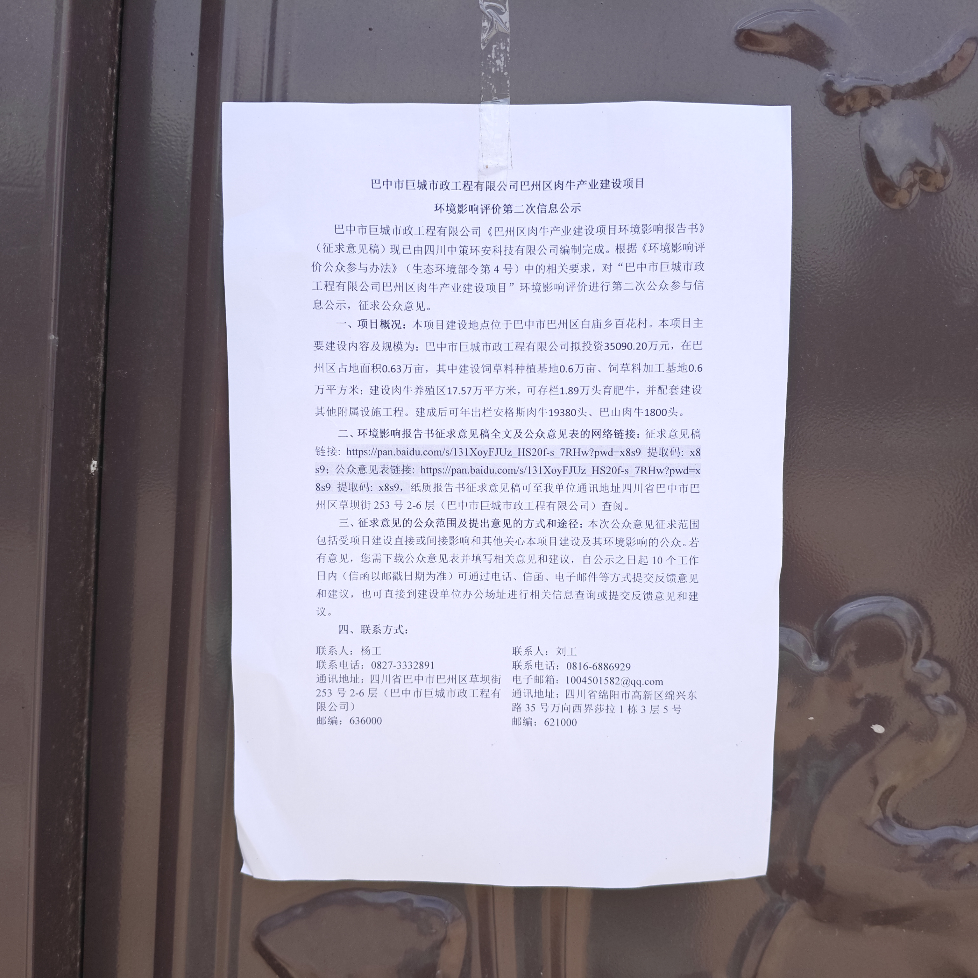 | 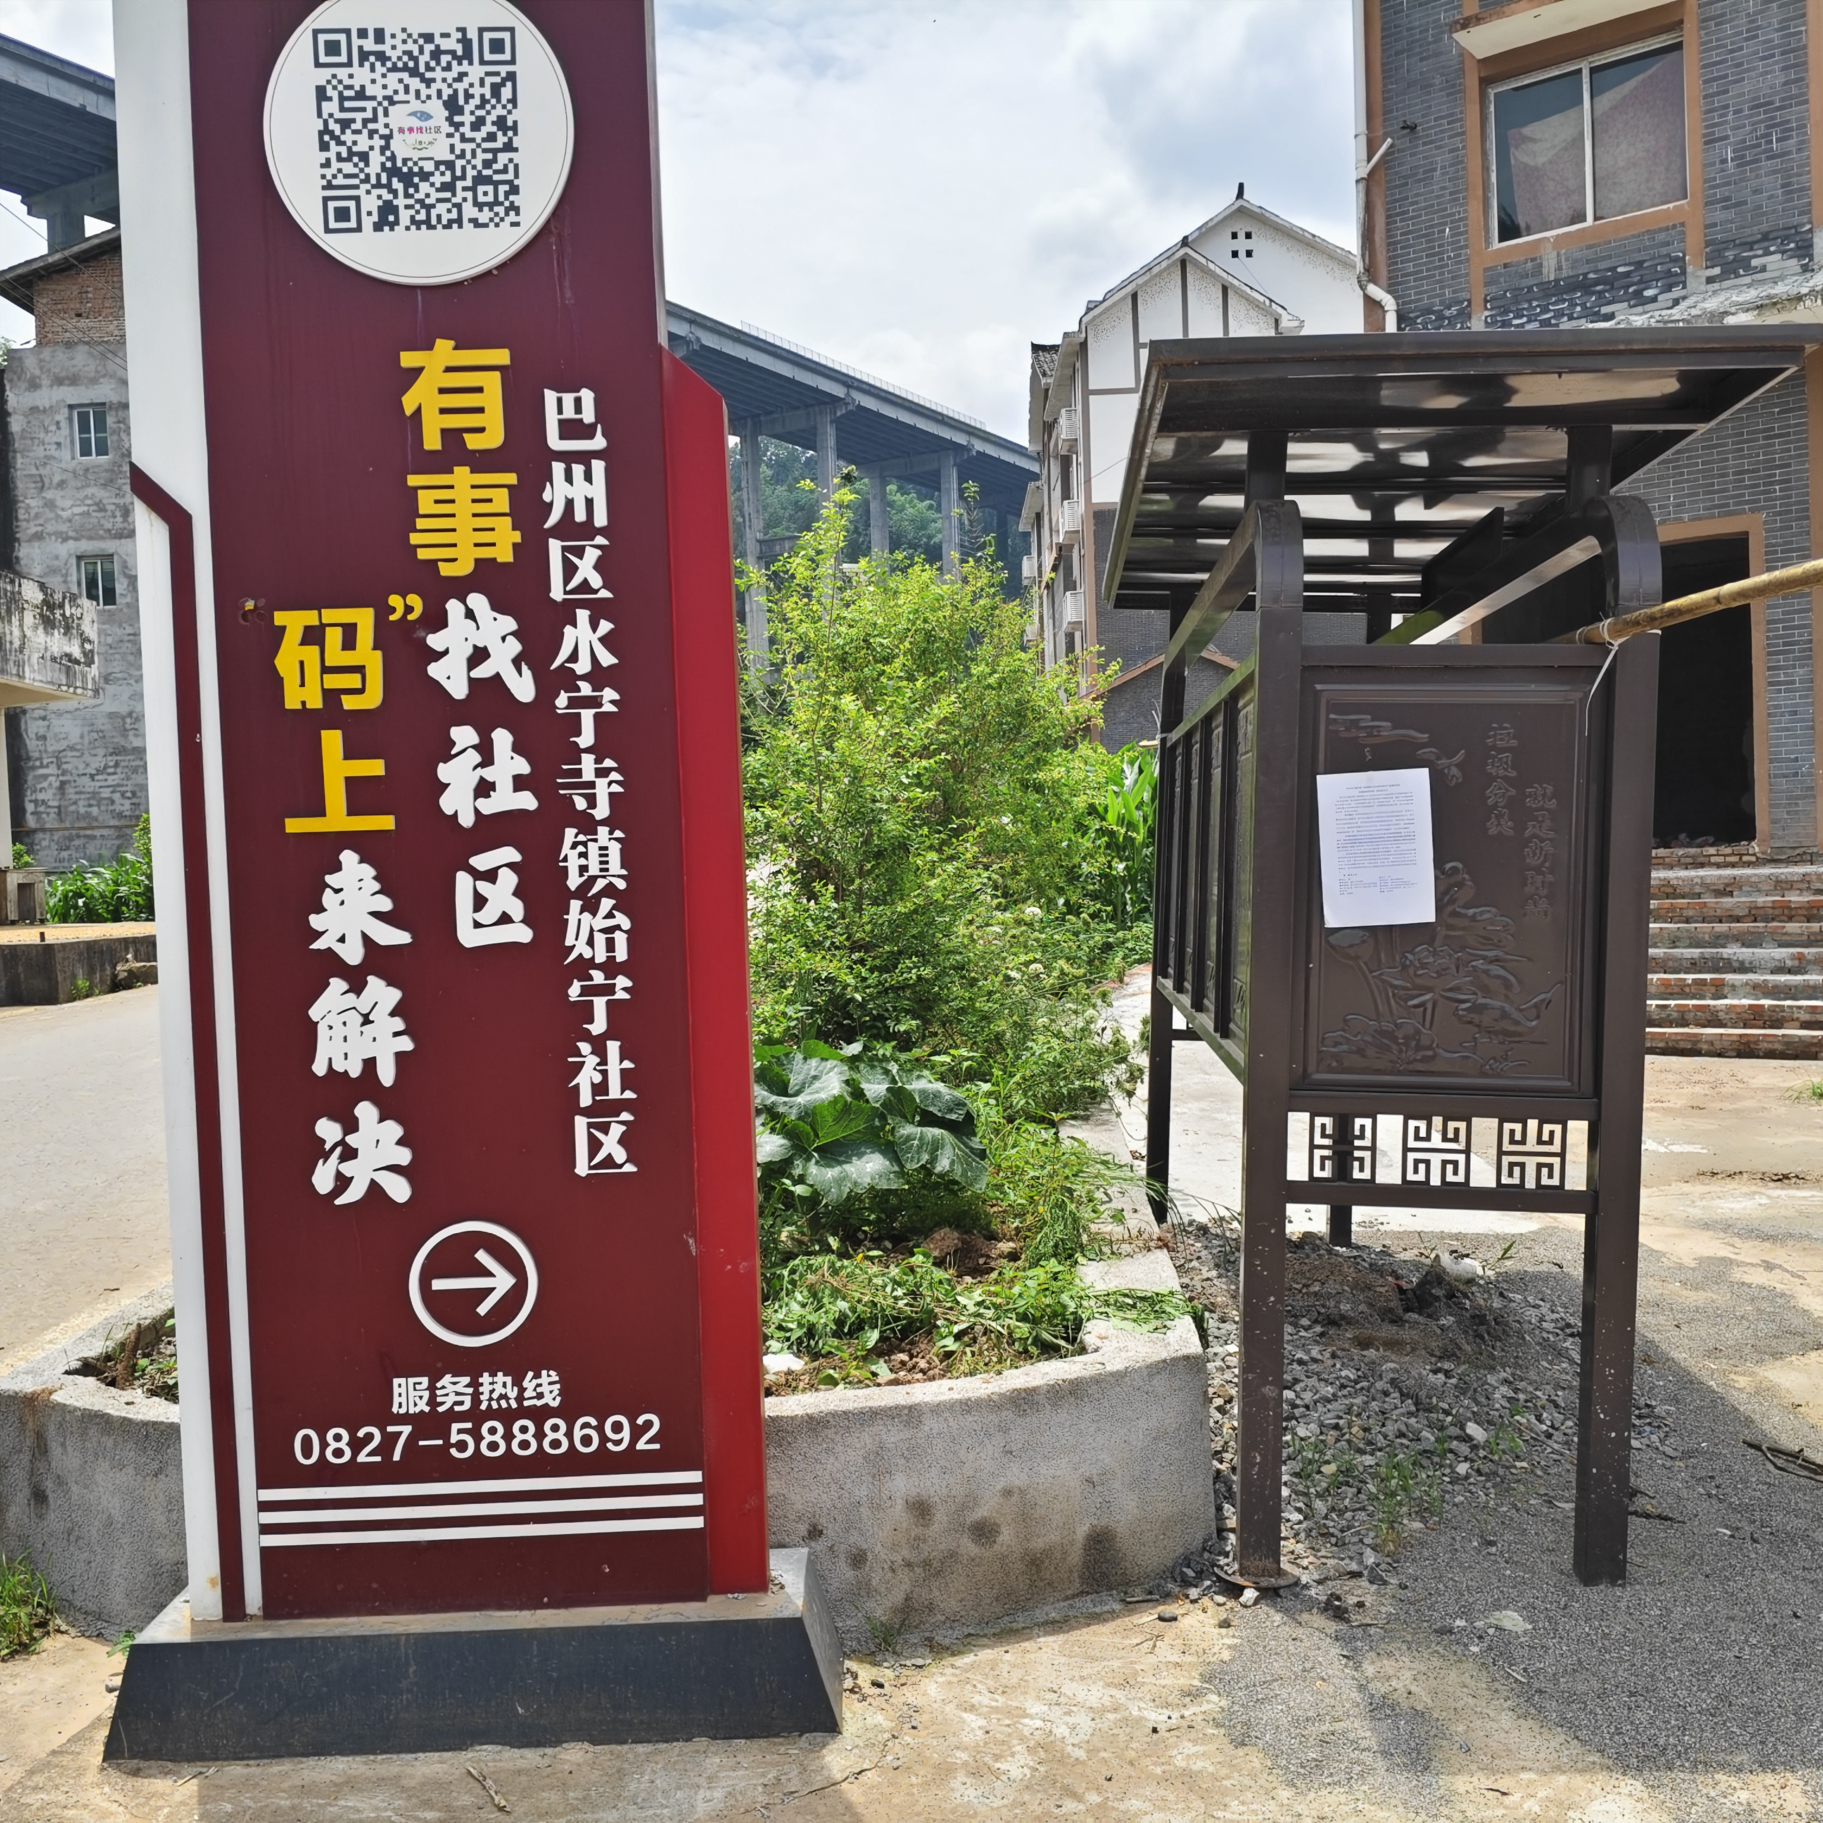
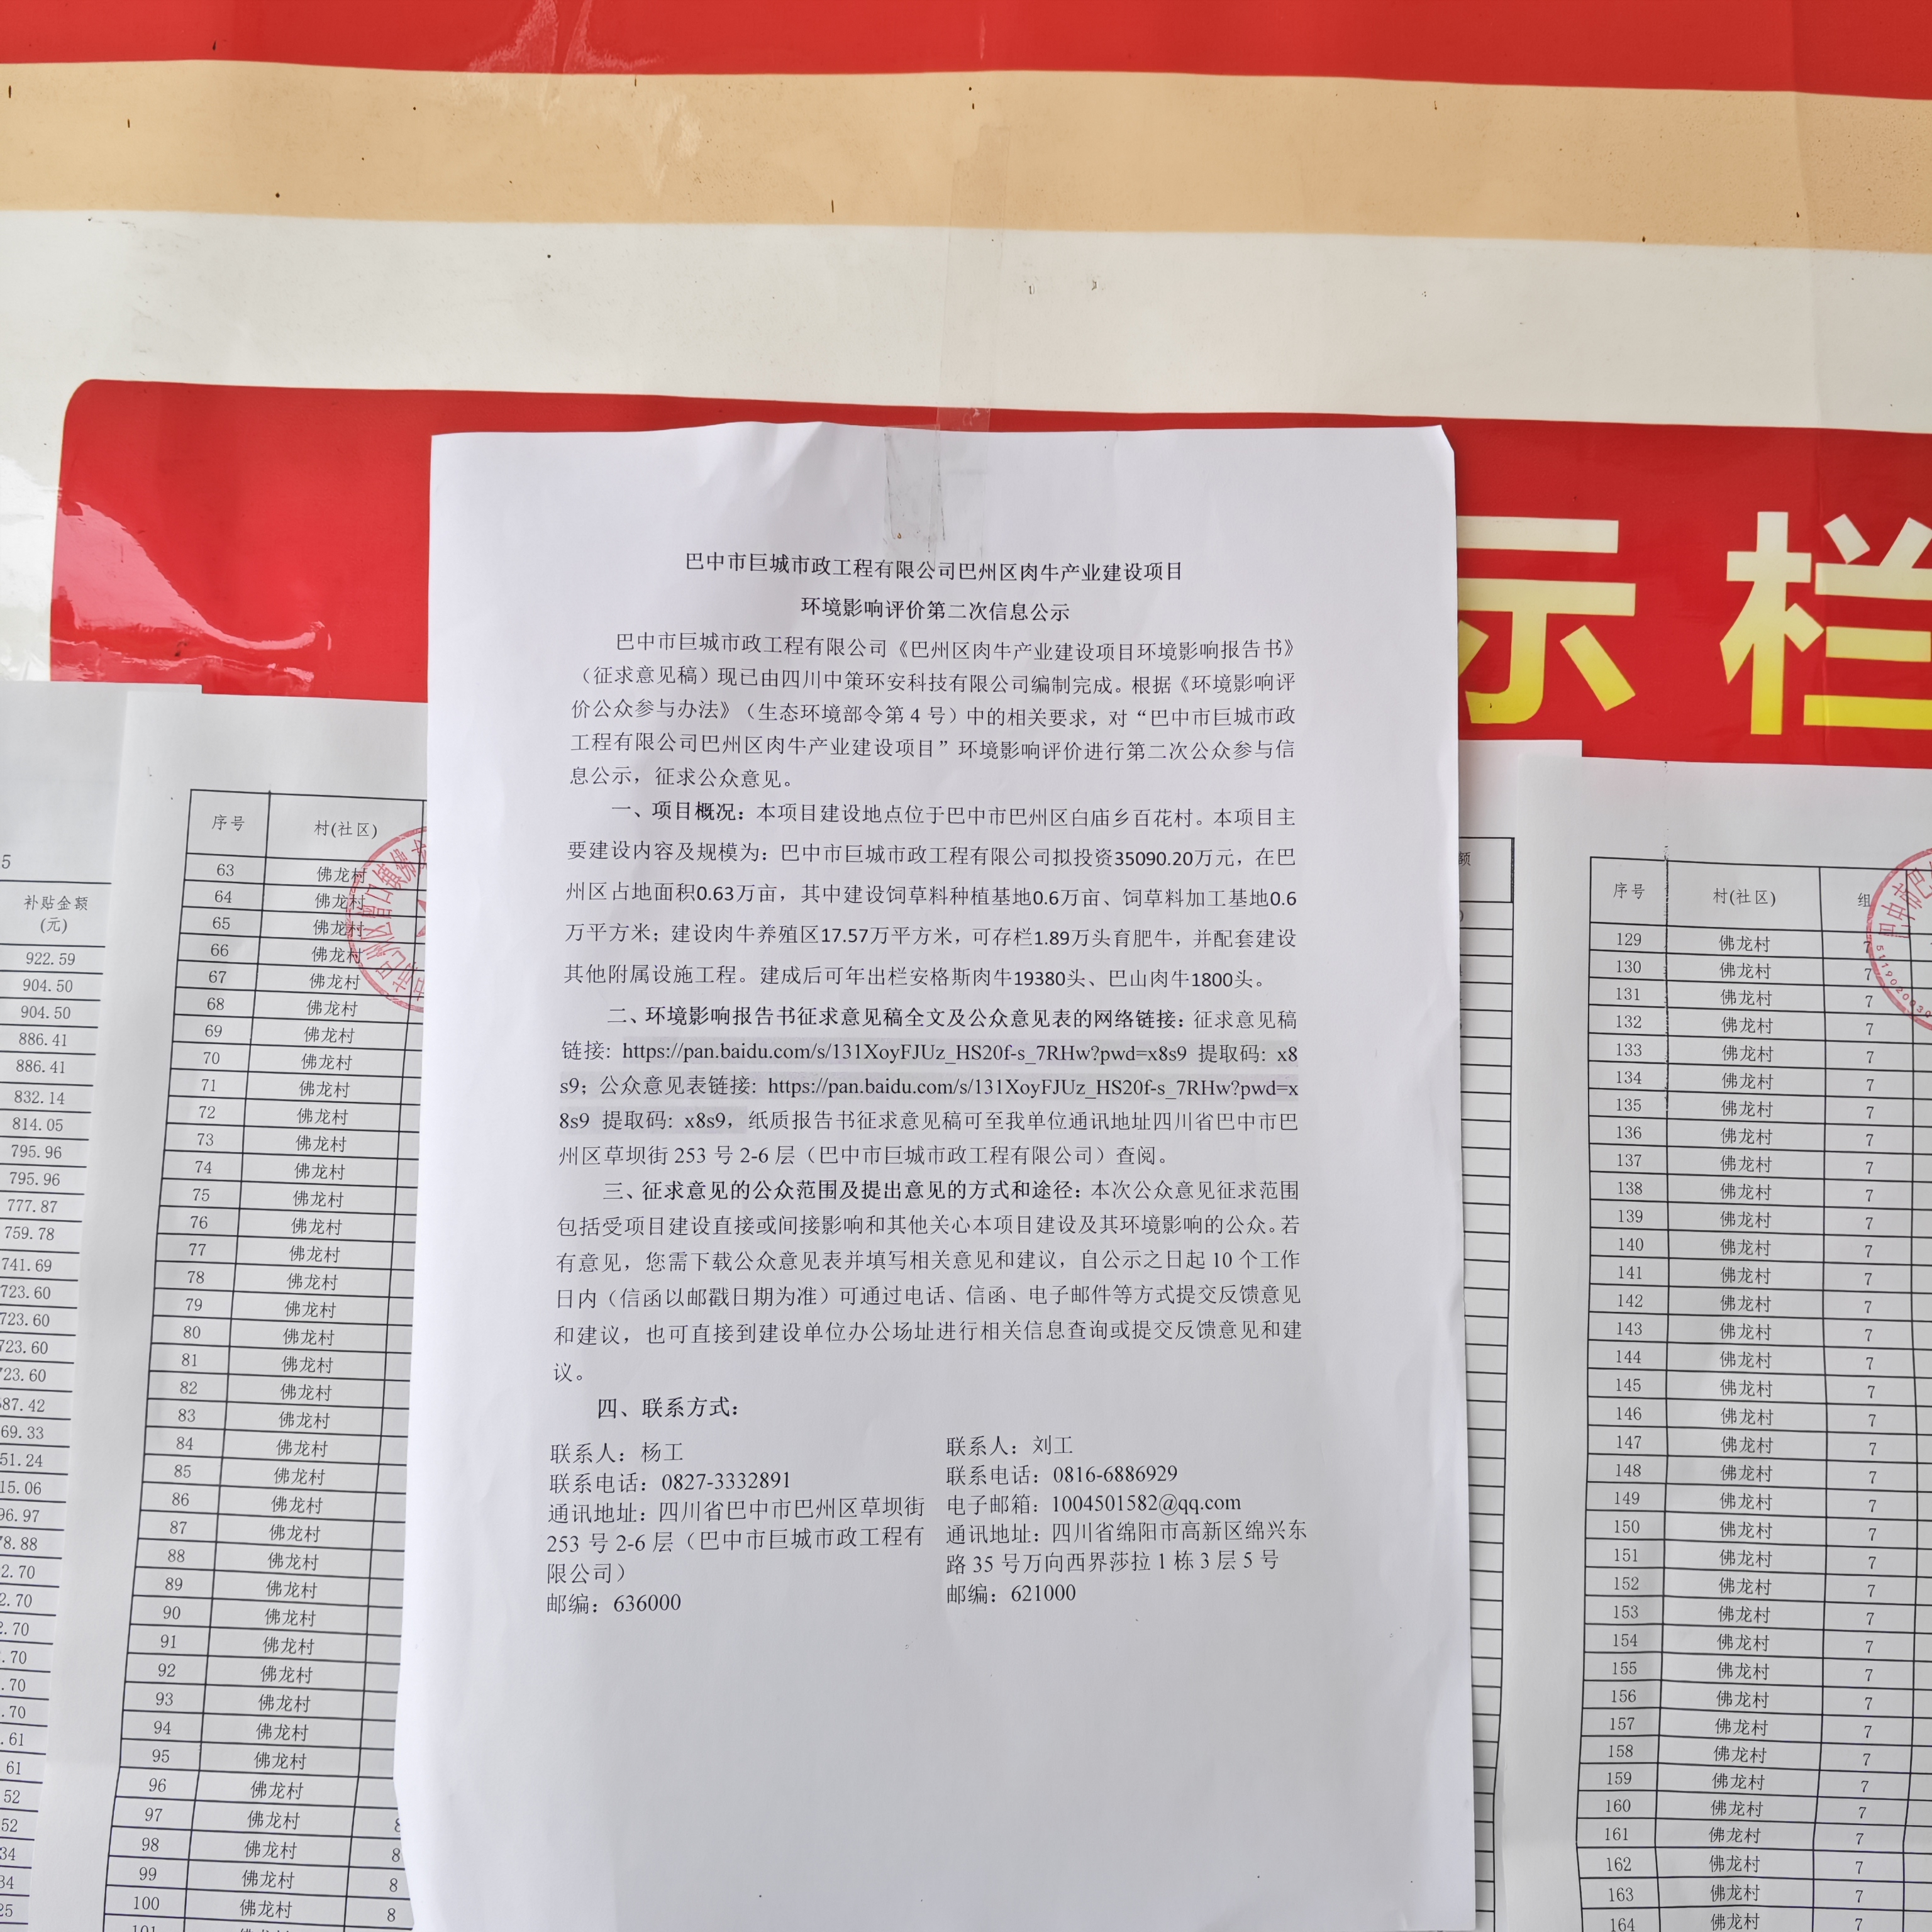 | 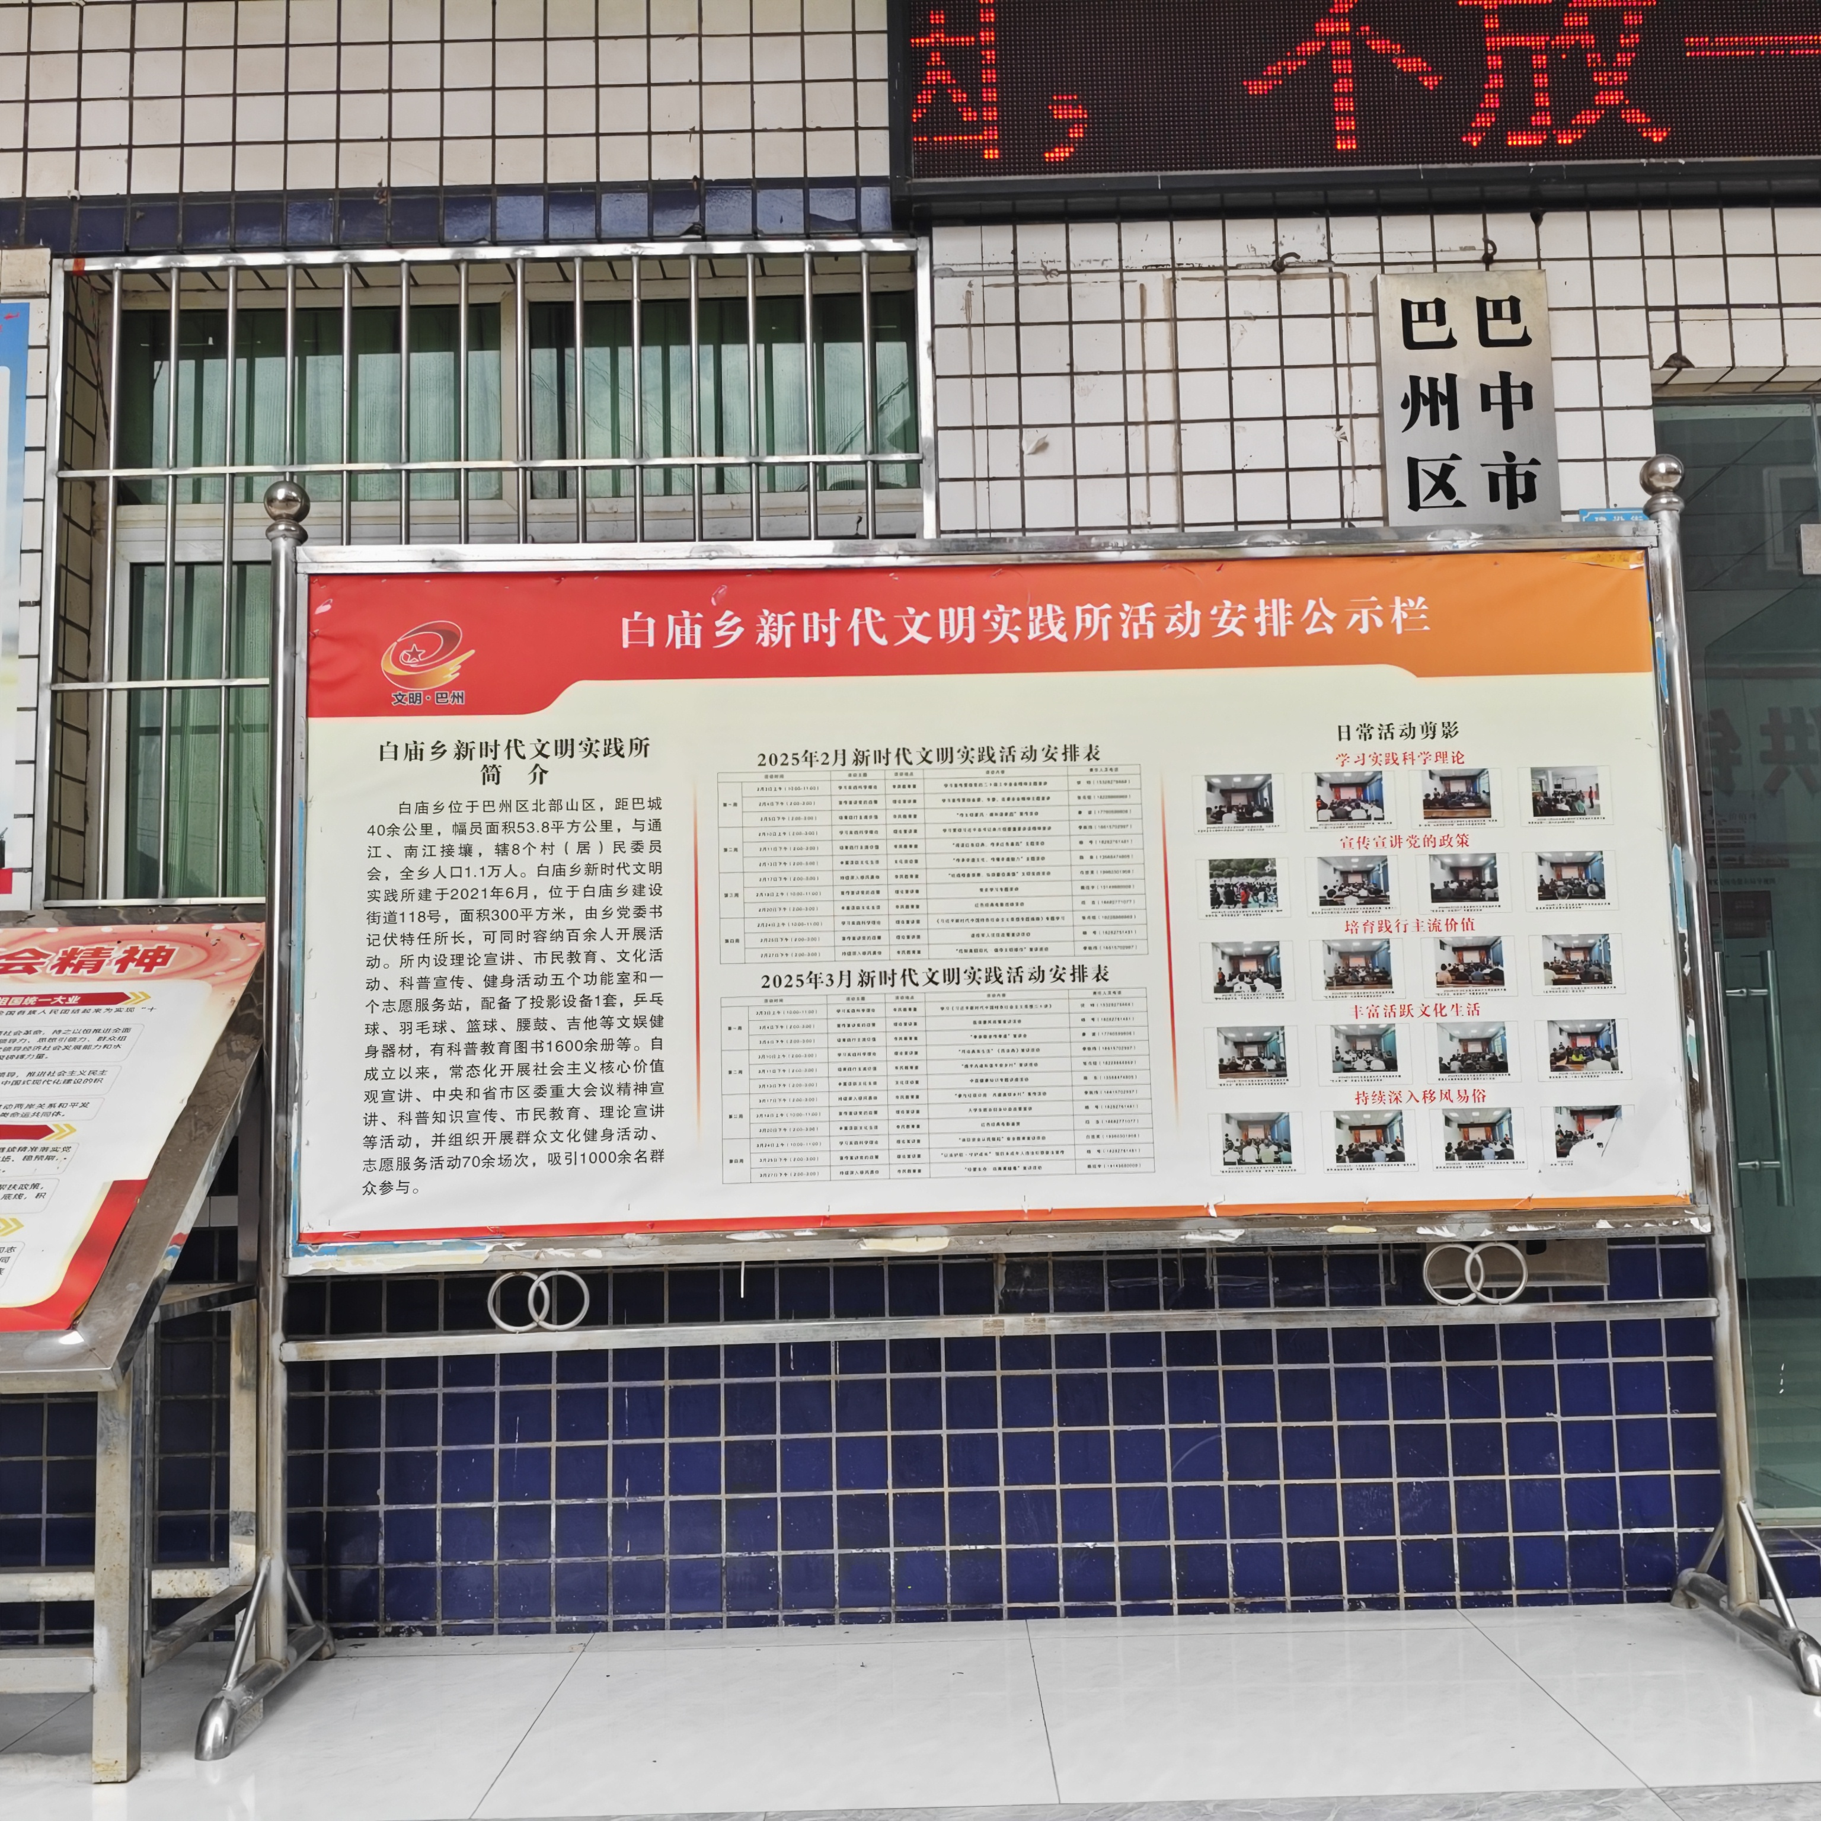
图5 现场张贴公示照片

3.2.2其他调查方式
无。

3.3查阅情况
在本次公示期间，建设单位在项目联系地址设置有专门的查阅点，公众可随时到查阅点对报告书征求意见稿纸质版进行查阅。

3.4公众提出意见情况
在公示期间，未收到公众反馈的相关意见。

4、其他公众参与情况
项目公示过程中没有公众对本项目的建设提出意见和想法，因此本次评价不进行深度公众参与调查。项目公示期间未收到公众提出的意见；因此，拟建项目不再进行公众座谈会、听证会、专家论证会及其他宣传科普情况。

5、报批前公示
建设单位向生态环境主管部门报批项目环境影响报告书前，于2026年7月2日在巴州新闻网（http://www.scbzxw.cn/c/2026/07/02/178295582036776.html）对拟报批的环境影响报告书全文和公众参与说明进行了公开，公示期间未接到反馈意见。
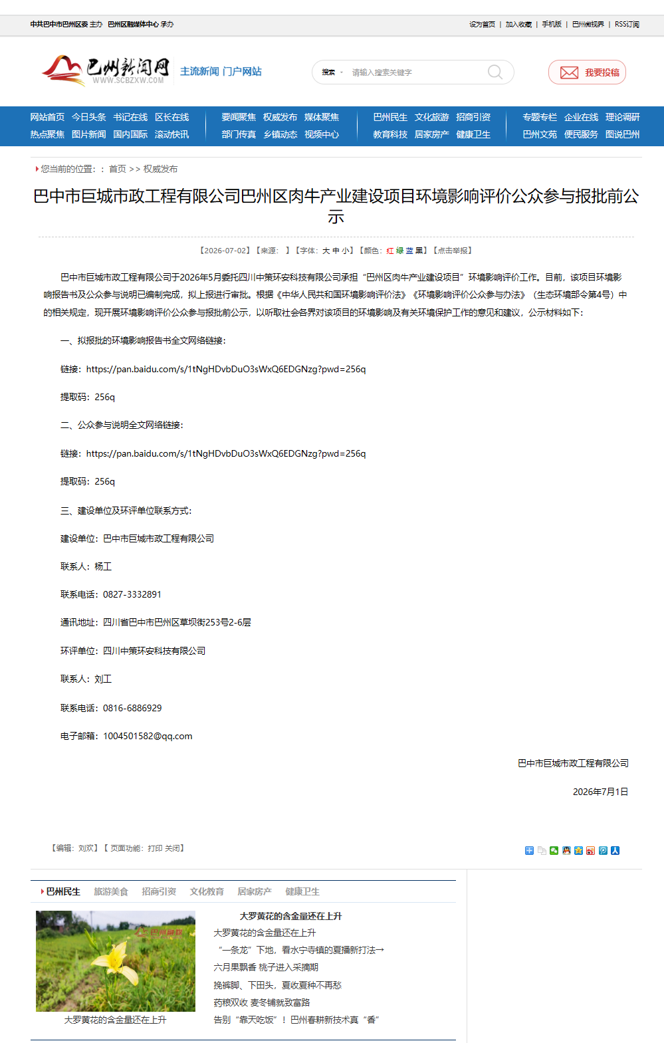

6、公众意见处理情况
建设单位在公示期间未收到公众意见，项目将按照环评报告书提出的污染防治措施进行建设，确保项目营运期达标排放。

7、诚信承诺
我单位已按照《环境影响评价公众参与办法》要求，在巴州区肉牛产业建设项目环境影响报告书编制阶段开展了公众参与工作，在环境影响报告书中充分采纳了公众提出的与环境影响相关的合理意见，无未采纳的公众意见，并按照要求编制了公众参与说明。
我单位承诺，本次提交的《巴州区肉牛产业建设项目环境影响评价公众参与说明》内容客观、真实，未包含依法不得公开的国家秘密、商业秘密、个人隐私。如存在弄虚作假、隐瞒欺骗等情况及由此导致的一切后果由巴中市巨城市政工程有限公司承担全部责任。

